109學年度六年級第一學期彈性課程：法定+校本課程-海洋教育
週次 | 單元名稱 | 教學內容 | 節數 | 評量方式 | 能力指標 | 融入領域或議題 | 備 註
一 | 環境教育課程  認識海水 | 海水密度實驗  - 指導學生進行「不同密度彩色食鹽水堆疊」實驗  - 先由老師講解示範，再分組進行實驗  A先配一杯濃鹽水，再將濃鹽水與水以不同比例混合，改變鹽水的濃度，並滴入食用色素或水彩。例如，第一杯是清水100毫升，第二杯是80毫升清水配20毫升濃鹽水，第三杯是60毫升清水配40毫升濃鹽水…以此類推，最後一杯是100毫升濃鹽水。不必拘泥特定的方法或比例，水放得多就淡，放得少就濃。食鹽水濃度不同，密度就不同。  B.先在試管加入一層「密度最大」的彩色鹽水。  C.然後再用滴管，吸取密度次之的鹽水，慢慢沿玻璃壁滴入至溶液表面。  D.依密度大至小的順序，將彩色溶液一層一層地鋪在溶液上層。最後加入的是密度最小的溶液，完成分層。  - 討論食鹽水能成功堆疊條件及技巧  - 討論死海的成因 | 1 | 觀察  分組討論  合作學習 | 2-3-3-1認識物質的性質，探討光、溫度、和空氣對物質性質變化的影響。  5-3-1-2知道經由細心、切實的探討，獲得的資料才可信。 | 自然與生活科技 | 連2堂課進行
三 | 環境教育課程  認識海水 | 海水密度實驗  - 指導學生進行「不同密度彩色食鹽水堆疊」實驗  - 先由老師講解示範，再分組進行實驗  - 討論食鹽水能成功堆疊條件及技巧  - 討論死海的成因 | 1 | 觀察  分組討論  合作學習 | 2-3-3-1認識物質的性質，探討光、溫度、和空氣對物質性質變化的影響。  5-3-1-2知道經由細心、切實的探討，獲得的資料才可信。 | 自然與生活科技

學習單
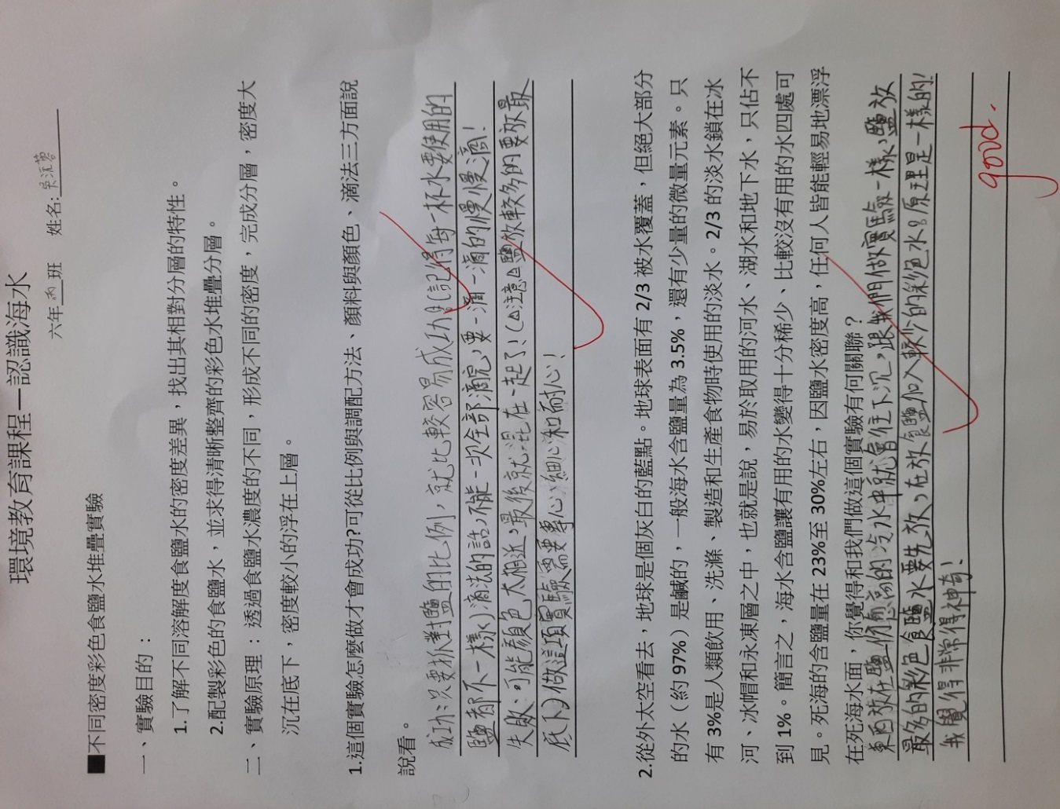 | 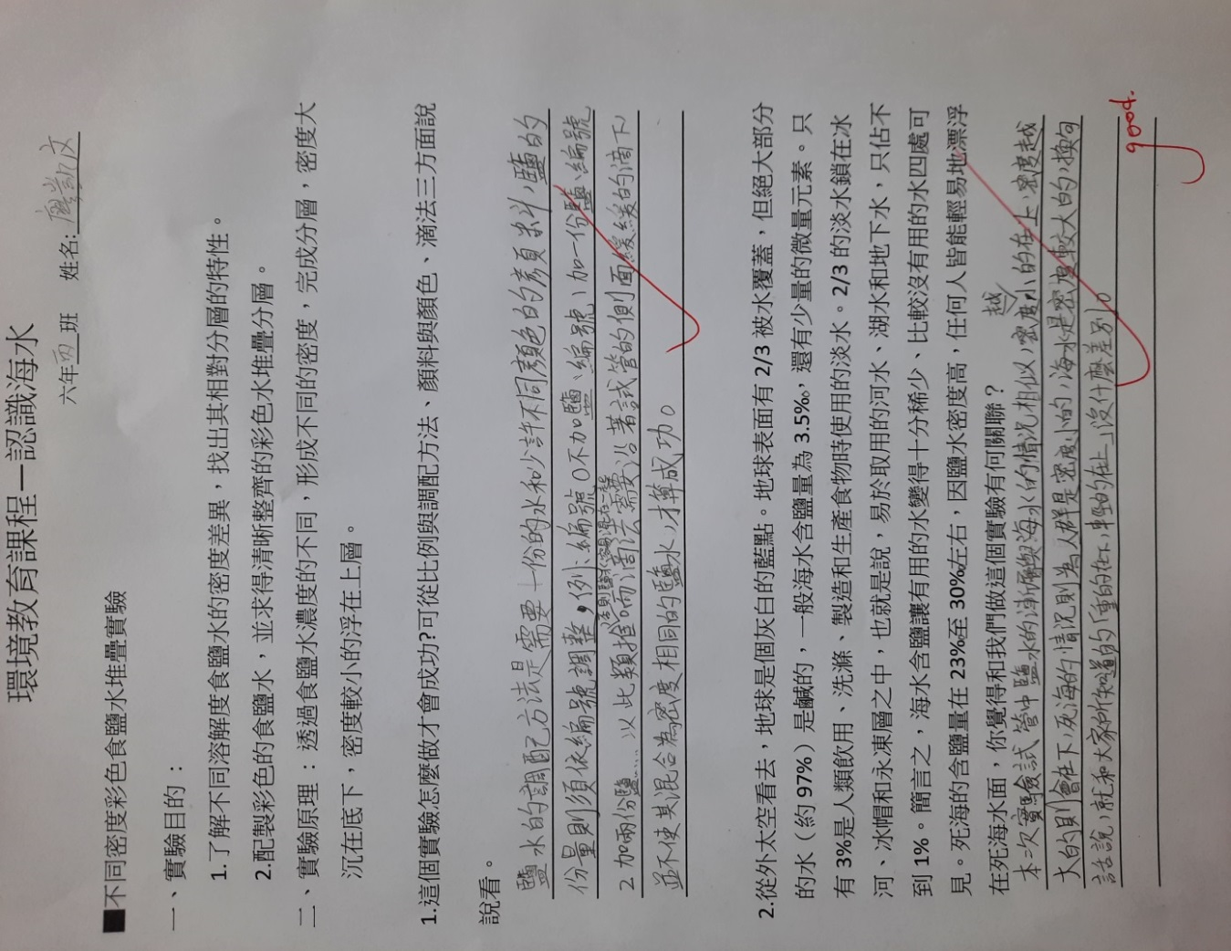
活動相片
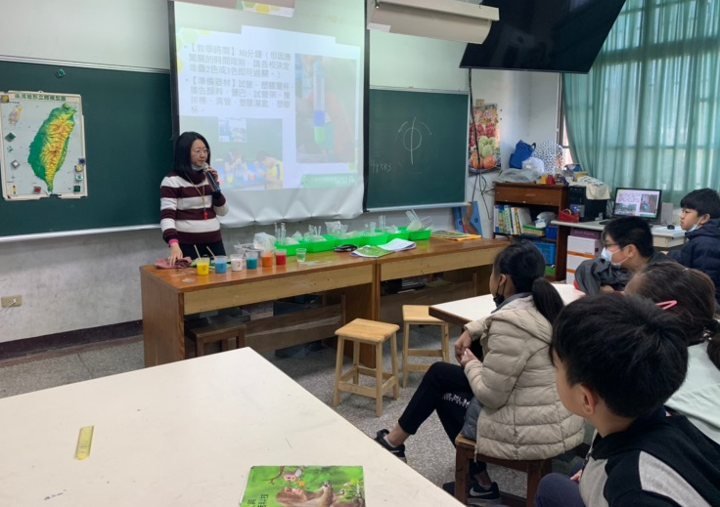 | 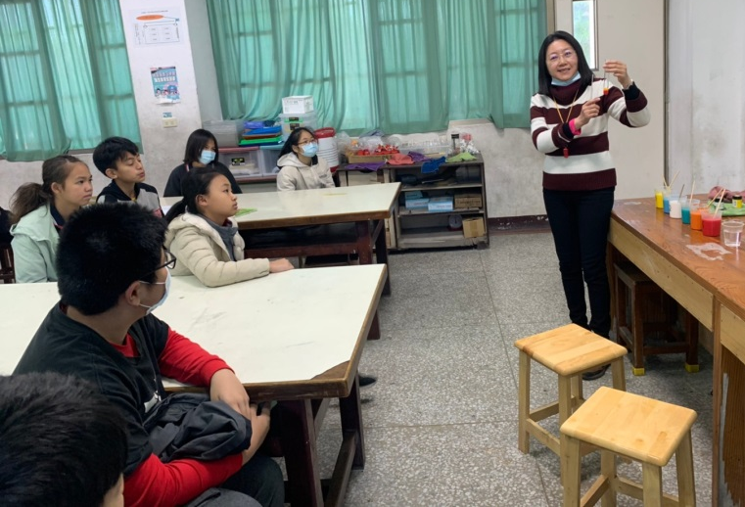 | 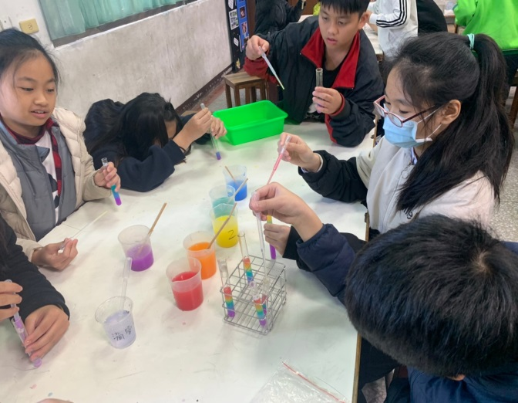
說明：老師先說明海水含鹽的關係 | 說明：老師示範製作不同密度的食鹽水 | 說明：每個人都很認真的做實驗
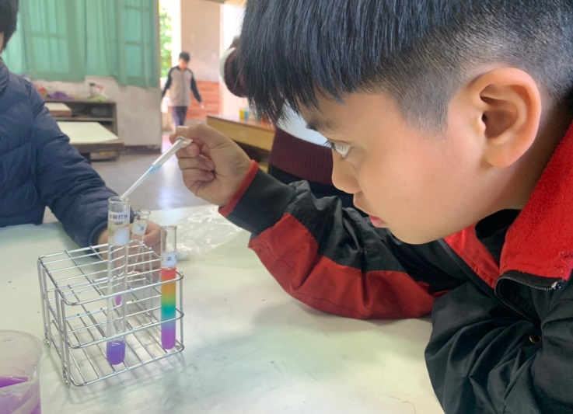 | 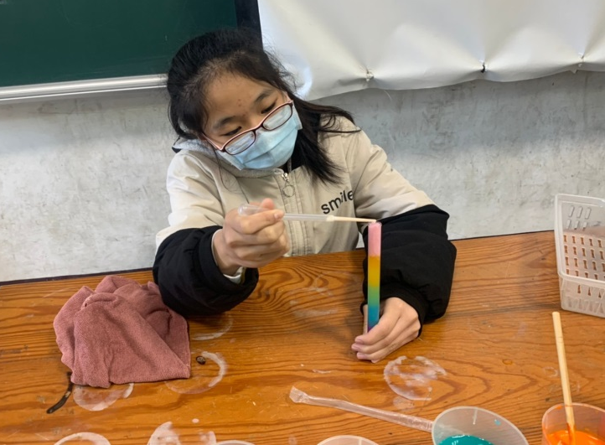 | 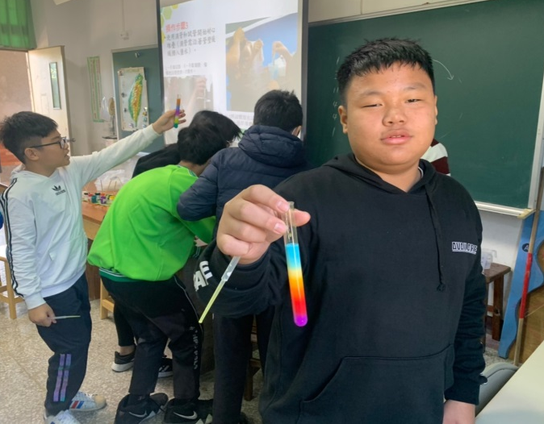
說明：聚精會神的堆疊不同密度食鹽水 | 說明：老師示範製作不同密度的食鹽水 | 說明：每個人都很認真的做實驗

